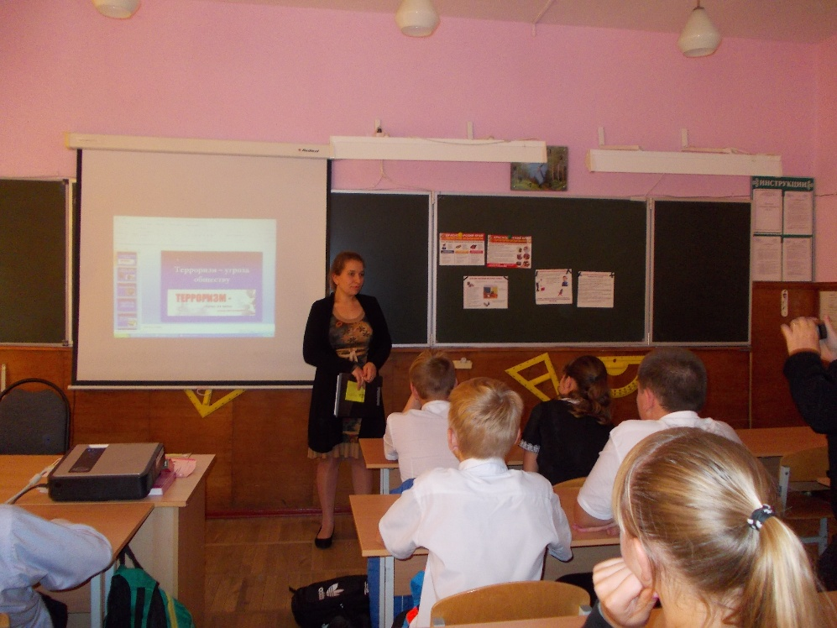

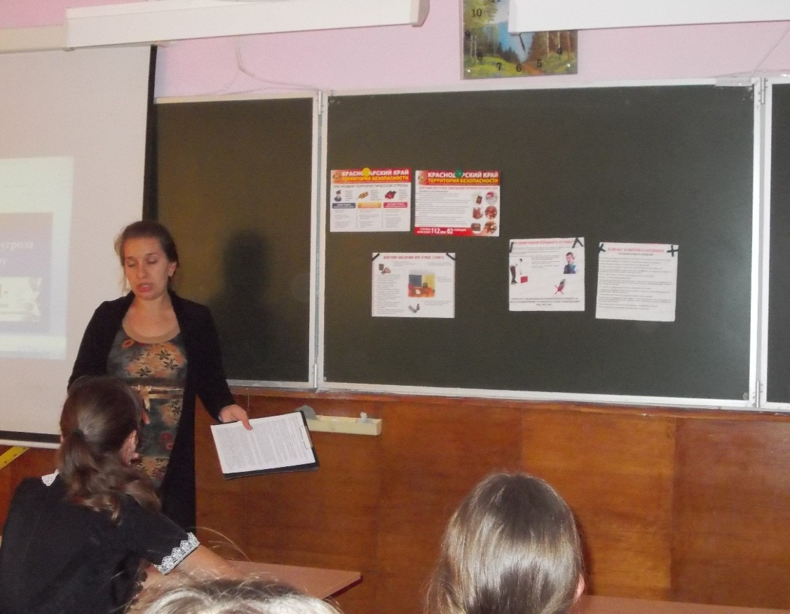Что такое терроризм? Террористы? Террор? Такие вопросы обсуждала с учащимися МБОУ СОШ №12 на мероприятии «Ваша безопасность в ваших руках». Ведущий библиотекарь Колбасина Надежда Викторовна. В последнее время терроризм приобрел самые агрессивные и отчаянные формы. И как обезопасить свою жизнь, как вести себя, если захватили в заложники, если обнаружили подозрительный предмет, обсудили с на мероприятии. Ребята активно принимали участие в ситуационных играх, порадовали емкими и чёткими ответами мальчишки. Правила поведения в случае угрозы террористического акта повторили вместе всем классом. «Помните – ваша цель остаться в живых. Не трогайте, не вскрывайте, не передвигайте обнаруженные подозрительные предметы, т. к. это может привести к взрыву» и т.п. Презентация «Терроризм – угроза обществу», показала, как терроризм угрожает нашей стране. Наглядные плакаты помогли ребятам лучше запомнить номера телефонов, куда звонить в случае чрезвычайной ситуации.

Надеемся, что памятка «ТЕРРОРИЗМ - УГРОЗА ОБЩЕСТВУ», которые получили все присутствующие,

научат не бояться терроризма, а быть в любой ситуации бдительным и осторожным.